**Báo cáo các bài tập**

**Pipeline chạy lần lượt các Exercise-1, Exercise-2, Exercise-3, Exercise-4, Exercise-5, Exercise-6, Exercise-7**

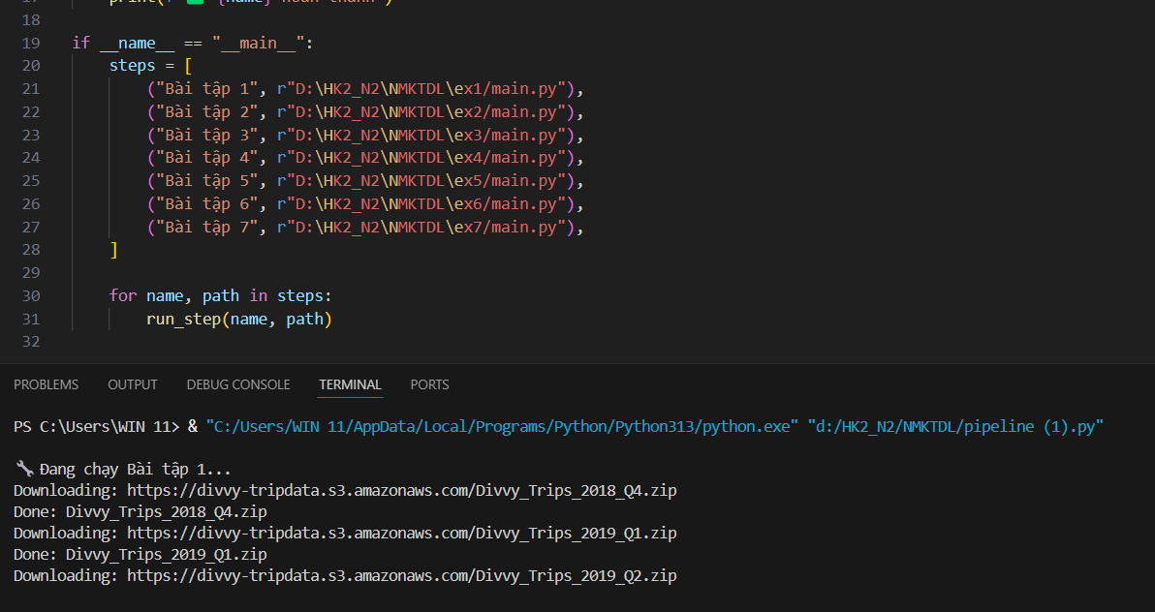

**Exercise 1**

Sau khi thực hiện lệnh docker build --tag=exercise-1 ., thêm mã vào file main.py và chạy docker-compose up, các file zip đã được tải xuống (ngoại trừ một liên kết bị lỗi: [https://divvy](https://divvy/) tripdata.s3.amazonaws.com/Divvy_Trips_2220_Q1.zip). Các file zip được lưu trong thư mục downloads_url.

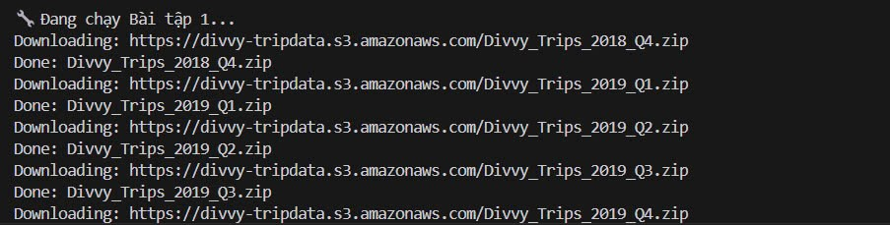

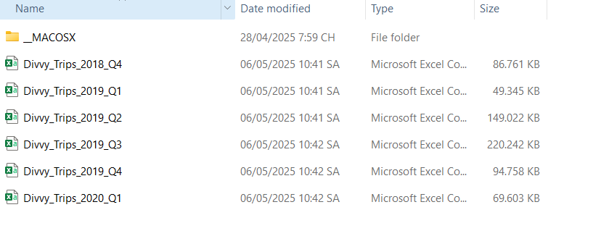

**Exercise 2**

Sau khi docker build --tag=exercise-2 ., thêm code vào main.py và chạy docker-compose up. Cào dữ liệu từ website và lưu vào file CSV.

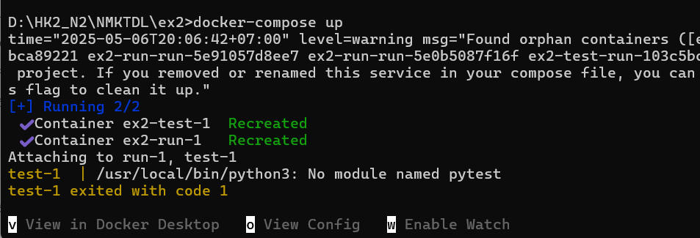

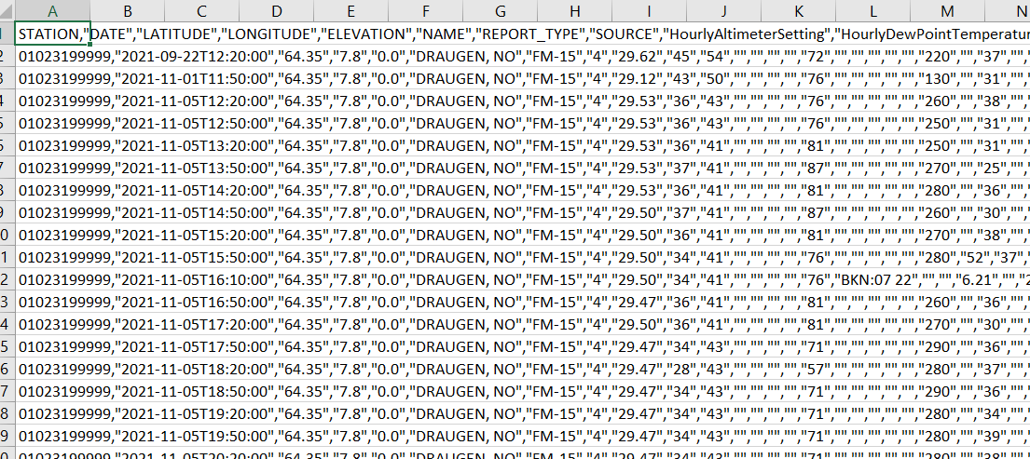

Exercise 3

Sau khi chạy lệnh docker build --tag=exercise3 ., bạn thêm mã xử lý vào main.py để tải và giải nén dữ liệu từ Common Crawl. Khi thực thi docker-compose up trong thư mục EXERCISE-3, chương trình sẽ tự động tải file wet.paths.gz từ S3 và tạo ba thư mục: gzip_files (chứa file .gz tải về), path_files (chứa file .txt giải nén, liệt kê đường dẫn WET), và data_files (lưu nội dung .wet đã giải nén từ web).

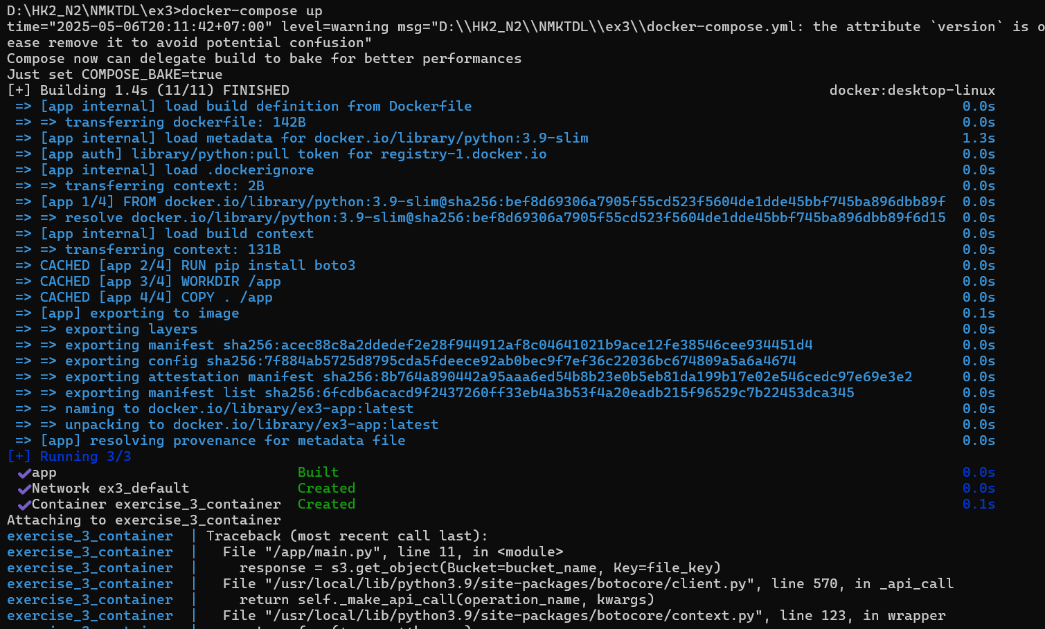

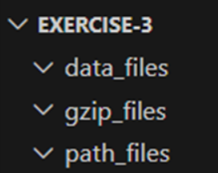

**EXERCISE-4**

Sau khi docker build --tag=exercise4 ., thêm code vào main.py và chạy docker-compose up. Tìm tất cả file JSON trong thư mục data và các thư mục con, sau đó chuyển từng file sang CSV.

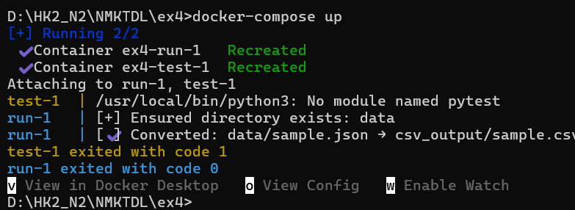

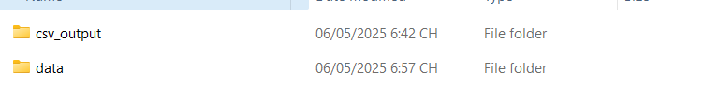

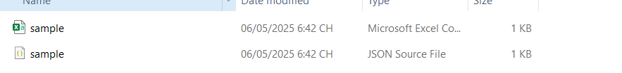

**Exercise 5**

Sau khi docker build --tag=exercise5 ., thêm code vào main.py và chạy docker-compose up. Kết nối PostgreSQL và pgAdmin4, tạo bảng cho 3 file CSV trong data và insert dữ liệu tương ứng.

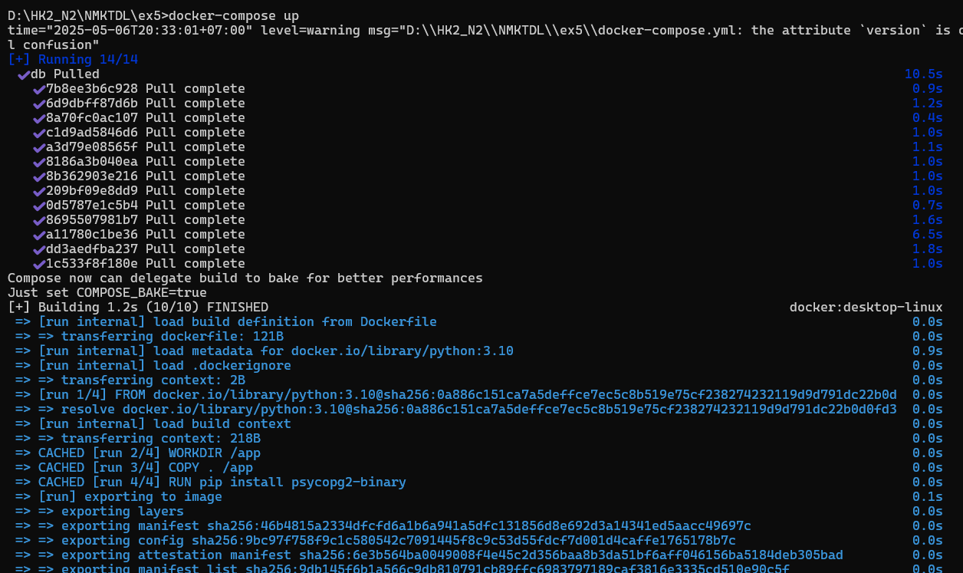

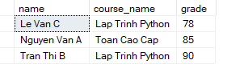

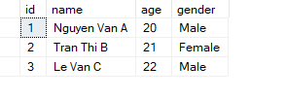

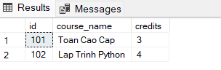

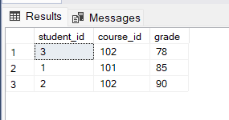

**Exercise 6**

Sau khi docker build --tag=exercise6 ., thêm code vào main.py và chạy docker-compose up.Dữ liệu được lưu vào file csv và viết filecode PySpark. Sinh ra file report , trong file report gồm các file dữ liệu

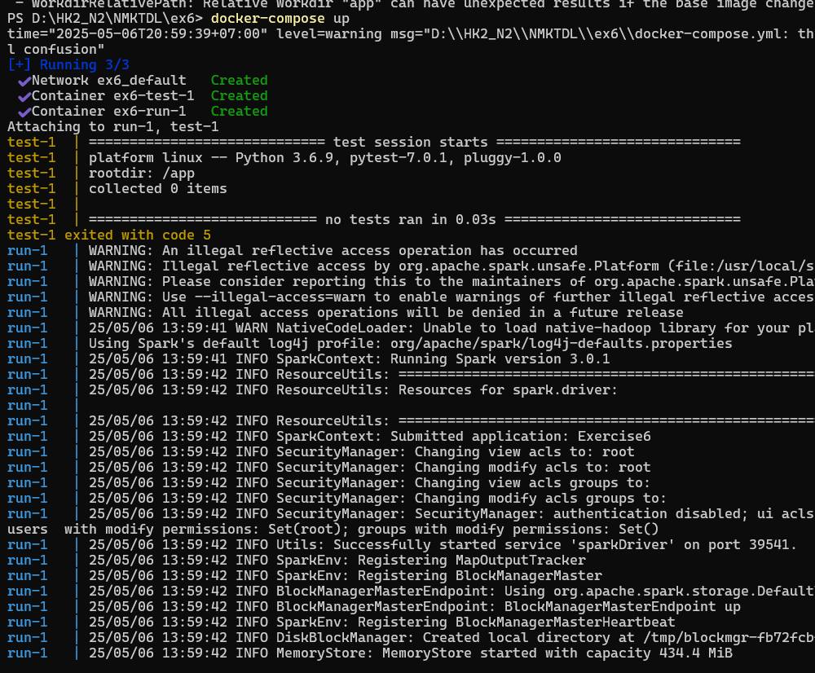

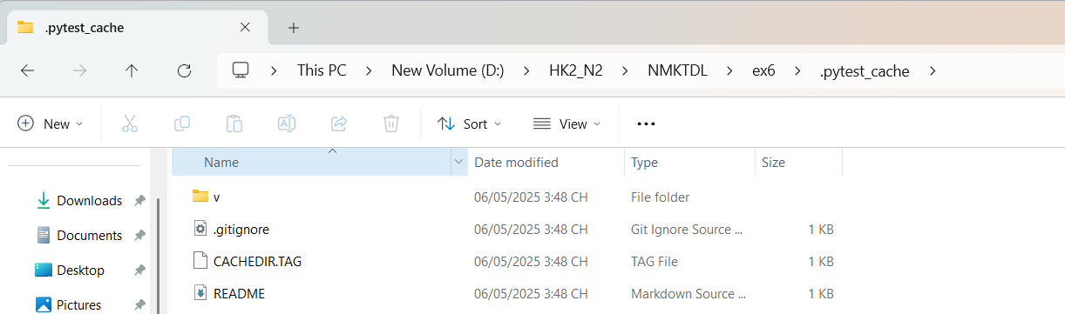

**File dữ liệu trong file report**

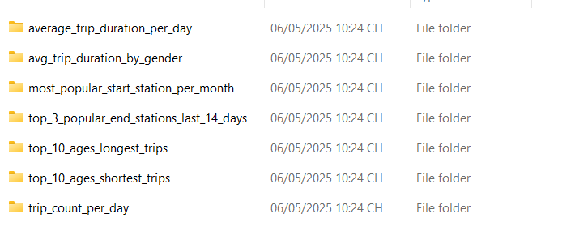

File average_trip_duration_per_day:

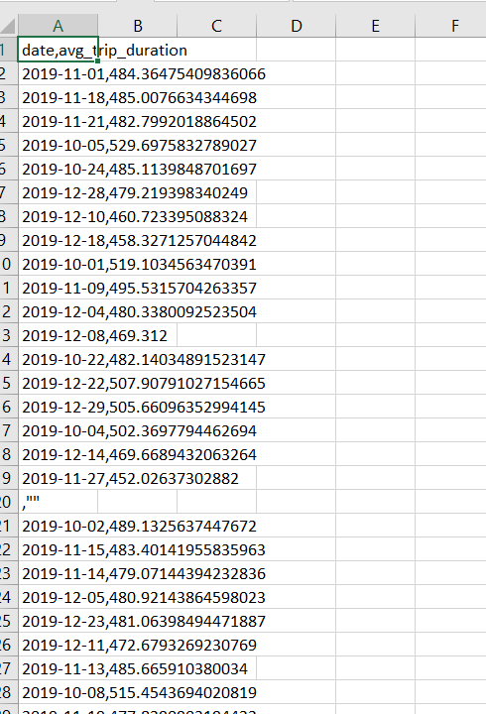

**File avg_trip_duration_by_gender**

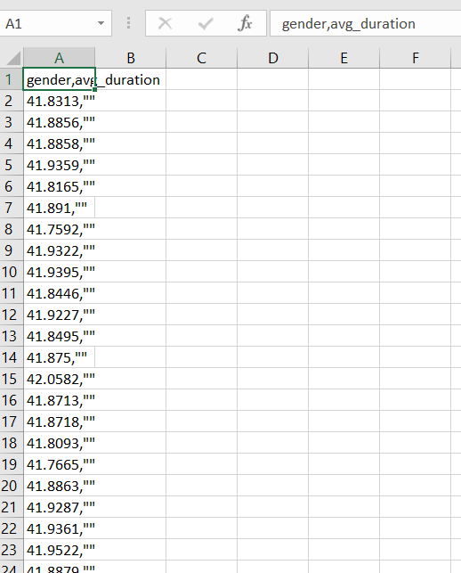

**File most_popular_start_station_per_month**

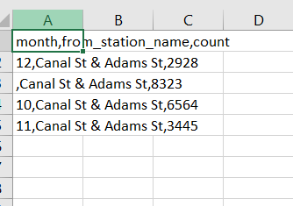

**FILE top_3_popular_end_stations_last_14_days**

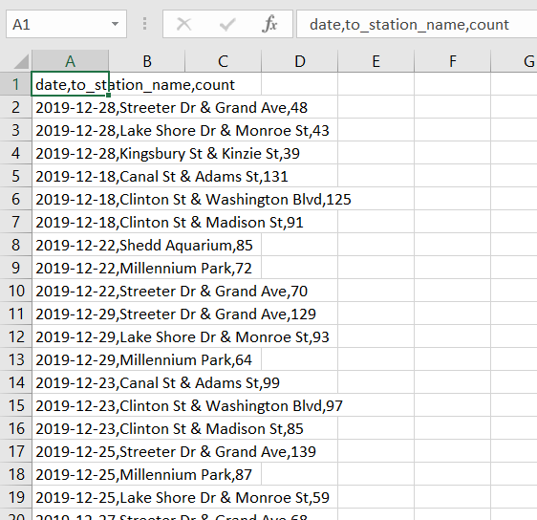

**FILE top_10_ages_longest_trips**

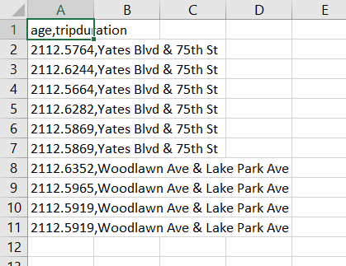

**File top_10_ages_shortest_trips**

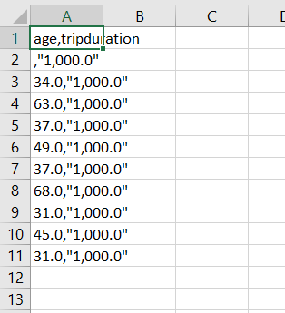

**File trip_count_per_day**

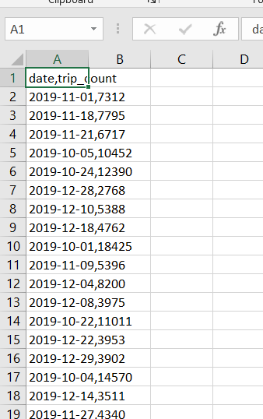

**Exercise 7**

Sau khi docker build --tag=exercise7 ., thêm code vào main.py và chạy docker-compose up.

Sinh ra các file

